Перечень транспортных средств, признанных брошенными, разукомплектованными, бесхозяйными
дата осмотра | адрес | марка/модель/гос. номер/цвет | срок добровольного/принудительного перемещения | фотоматериалы
11.10.2019 | ул. Междуреченская, 1В | Мерседес  О802МР 36  белый | 25.10.2019/ в соответствии с п. 4.1 постановления № 36 от 29.01.2018 | 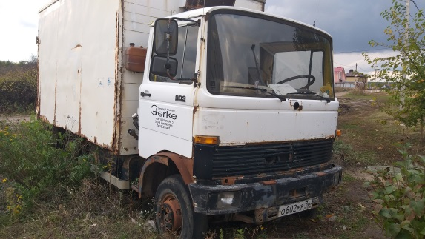 | 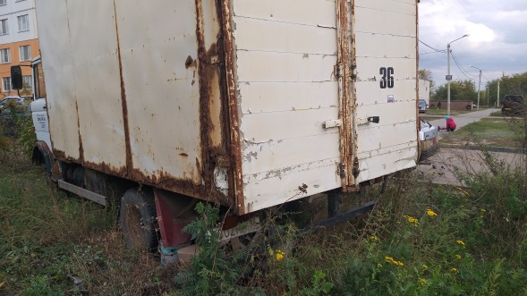
11.10.2019 | ул. Междуреченская, 1В | УАЗ  Х362МЕ 36  бежевый | 25.10.2019/ в соответствии с п. 4.1 постановления № 36 от 29.01.2018 | 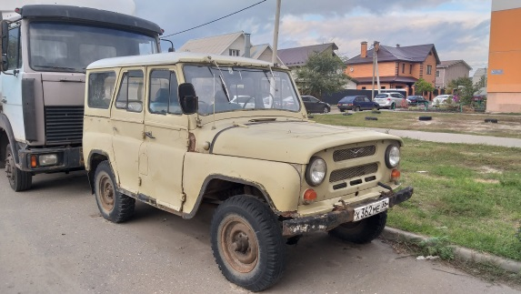 | 